Pakowanie na szybkim torze
Technologia reACTION firmy B&R wznosi proces pakowania na zupełnie nowy poziom
Technologia reACTION pozwala firmie B&R skrócić czas reakcji w zastosowaniach automatyzacji przemysłowej do 1 µs. To nowe podejście umożliwia zarządzanie procesami cząstkowymi, dla których czynnik czasu jest krytycznie ważny, z użyciem standardowego oprzyrządowania – wszystko w zgodzie z wymaganiami normy IEC 61131 – przy równoczesnym obniżeniu kosztów poprzez zmniejszenie obciążenia na sterowniku i optymalizację działania odpowiednio do wymagań nowoczesnych maszyn pakujących. Efektem jest ogromny wzrost wydajności bez dodatkowych kosztów.
Absolutna precyzja na użytek maszyn pakujących
Pakowanie pierwotne jest najtrudniejszym spośród zadań realizowanych w przemyśle opakowań. W urządzeniach pakowania pierwotnego, szybkość przy zetknięciu materiału opakowaniowego z produktem jest największa z możliwych; stąd stopień precyzji zetknięcia ma bezpośredni wpływ zarówno na jakość produktu, jak i na zużycie surowców. Dla procesów napełniania wagowego i objętościowego w urządzeniach napełniania cieczami korzystne może być zastosowanie technologii reACTION, umożliwiającej obsługę zaworów i czujników z niezrównaną precyzją rzędu 1 µs.
W przypadku innych funkcji szybkobieżnych maszyn pakujących, jak oznaczanie kodem i odrzucanie produktów wadliwych, można łączyć technologie reACTION i NetTime firmy B&R w celu synchronizacji kontroli ruchów i rozproszonych wejść/wyjść, umożliwiającej absolutną precyzję.
Wzorce wyjść cyfrowych można regulować z rozdzielczością rzędu 125 ns, a szybkie zbocza sygnałów wejścia, np. znaków rejestracyjnych lub wykrywania produktu, można rejestrować ze znacznikiem czasu 1 µs. Technologia reACTION pasuje doskonale do obszernego zestawu wysoce zintegrowanych, w znacznym stopniu skalowalnych rozwiązań firmy B&R z zakresu automatyzacji, pozwalających osiągnąć niespotykany dotąd poziom działania urządzenia.

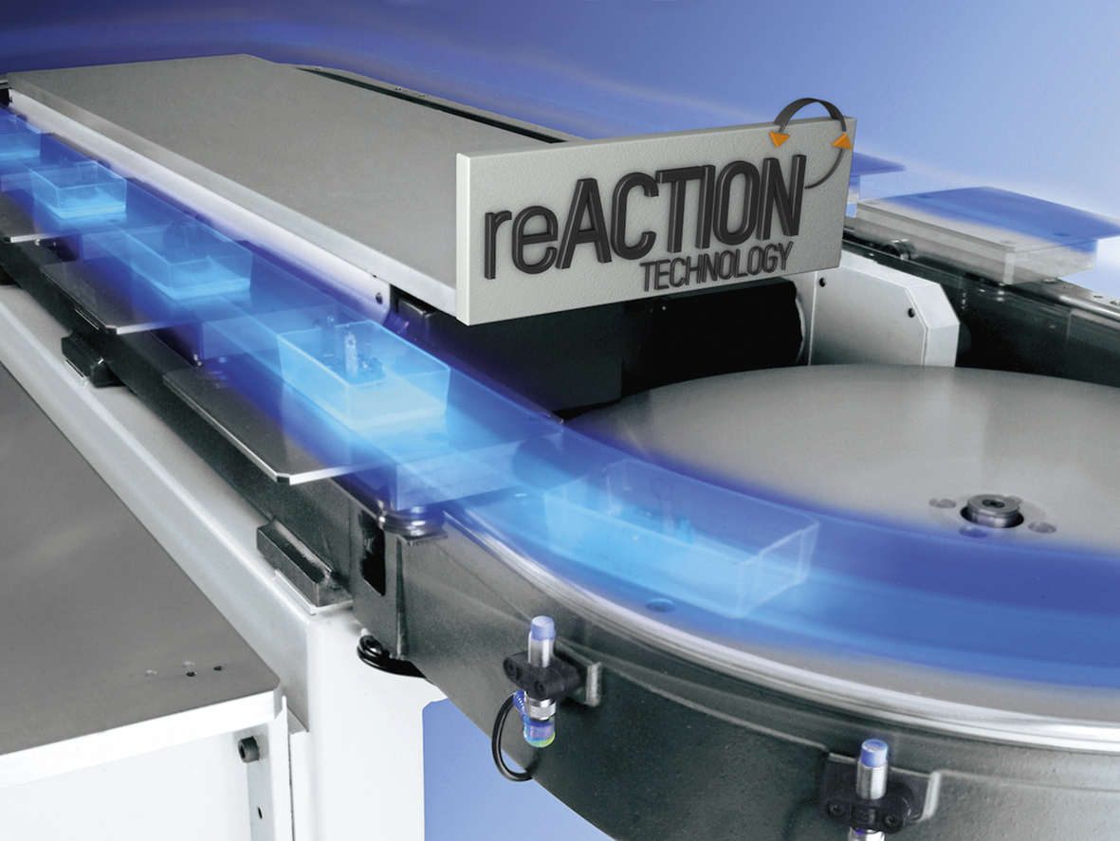
Technologia reACTION firmy B&R zwiększa wydajność szybkobieżnych maszyn pakujących.

O firmie B&R
B&R to innowacyjna firma z branży automatyzacji z siedzibą w Austrii i przedstawicielstwami na całym świecie. Od 6 lipca 2017 B&R stała się jednostką biznesową Grupy ABB. Jako globalny lider w automatyce przemysłowej, B&R łączy najnowocześniejsze technologie z kunsztem inżynieryjnym, oferując klientom z praktycznie każdej branży kompleksowe rozwiązania z zakresu automatyki maszyn i automatyki zakładowej, sterowania napędami, interfejsów HMI oraz zintegrowanej technologii bezpieczeństwa. Dzięki standardom komunikacji przemysłowej IoT, takim jak OPC UA, POWERLINK i openSAFETY, a także z wydajnym środowiskiem programistycznym Automation Studio, B&R nieustannie przedefiniowuje przyszłość technologii automatyzacji. Duch innowacyjności, który prowadzi B&R na szczyt przemysłowej automatyzacji, jest wzmacniany zamiłowaniem do upraszczania procesów i wyprzedzania oczekiwań klientów.
Aby uzyskać więcej informacji odwiedź stronę www.br-automation.com

